Республика Татарстан
МУНИЦИПАЛЬНОЕ БЮДЖЕТНОЕ
ОБЩЕОБРАЗОВАТЕЛЬНОЕ УЧРЕЖДЕНИЕ
“ДЖАЛИЛЬСКАЯ СРЕДНЯЯ ОБЩЕОБРАЗОВАТЕЛЬНАЯ
ШКОЛА №2”

ПРИКАЗ

Татарстан Республикасы
МУНИЦИПАЛЬ БЮДЖЕТ
ГОМУМИ БЕЛЕМ БИРҮ УЧРЕЖДЕНИЕСЕ
“ИКЕНЧЕ САНЛЫ ҖӘЛИЛ УРТА ГОМУМИ БЕЛЕМ БИРҮ МӘКТӘБЕ”

БОЕРЫК

423368, пгт Джалиль, ул. Ахмадиева, дом 23, Сармановский муниципальный район, РТ.
тел./факс.8.85559-67617, dzalilsch2@mail.ru
от 27.08.2020 года № 92

Приказ об организации обучения с 1 сентября 2020 года

О подготовке к открытию здания МБОУ «Джалильская СОШ №2» 1 сентября 2020 года и организации процесса обучения в 2020 – 2021 учебном году
В соответствии с требованиями к открытию и организации работы образовательных организаций в условиях повышенных санитарных требований ПРИКАЗЫВАЮ:
1. Утвердить регламент организации работы МБОУ «Джалильская СОШ №2» в условиях сохранения риска распространения новой коронавирусной инфекции. Приложение 1.
2. 31.08.2020 провести рабочее совещание об особенностях организации работы МБОУ «Джалильская СОШ №2» в условиях сохранения риска распространения новой коронавирусной инфекции.
3. С 27.08.2020 по 31.08.2020 провести генеральную уборку всех помещений и оборудования с применением дезинфицирующих средств по вирусному режиму, санитарную обработку игровых и спортивных площадок.
Ответственный: А.А.Юсупова.
4. Провести медицинские исследования в отношении работников:
- организовать проведение вакцинации против гриппа и ОРВИ работников образовательных организаций в предэпидемический период 2020 – 2021 гг.;
- усилить контроль за наличием у сотрудников надлежаще оформленной медицинской книжки.
Ответственный: Ф.И.Зиннатуллина.
5.Усилить контроль за соблюдением питьевого режима:
-обеспечить в достаточном количестве одноразовую посуду и контейнеры с двойными пакетами около каждого кулера для использованных стаканов
-еженедельно проводить санитарную обработку дозаторов и кулеров.
Ответственный: А.А.Юсупова.
6. До 26.08.2020 г. провести инструктаж среди сотрудников МБОУ «Джалильская СОШ №2» о неукоснительном соблюдении режима проветривания и усилить контроль за соблюдением режима проведения сквозного проветривания классов в отсутствии обучающихся, рекреаций и коридоров – во время уроков.
Ответственный: учителя предметники.
8. Обеспечить на начало учебного процесса наличие в здании МБОУ «Джалильская СОШ №2»:
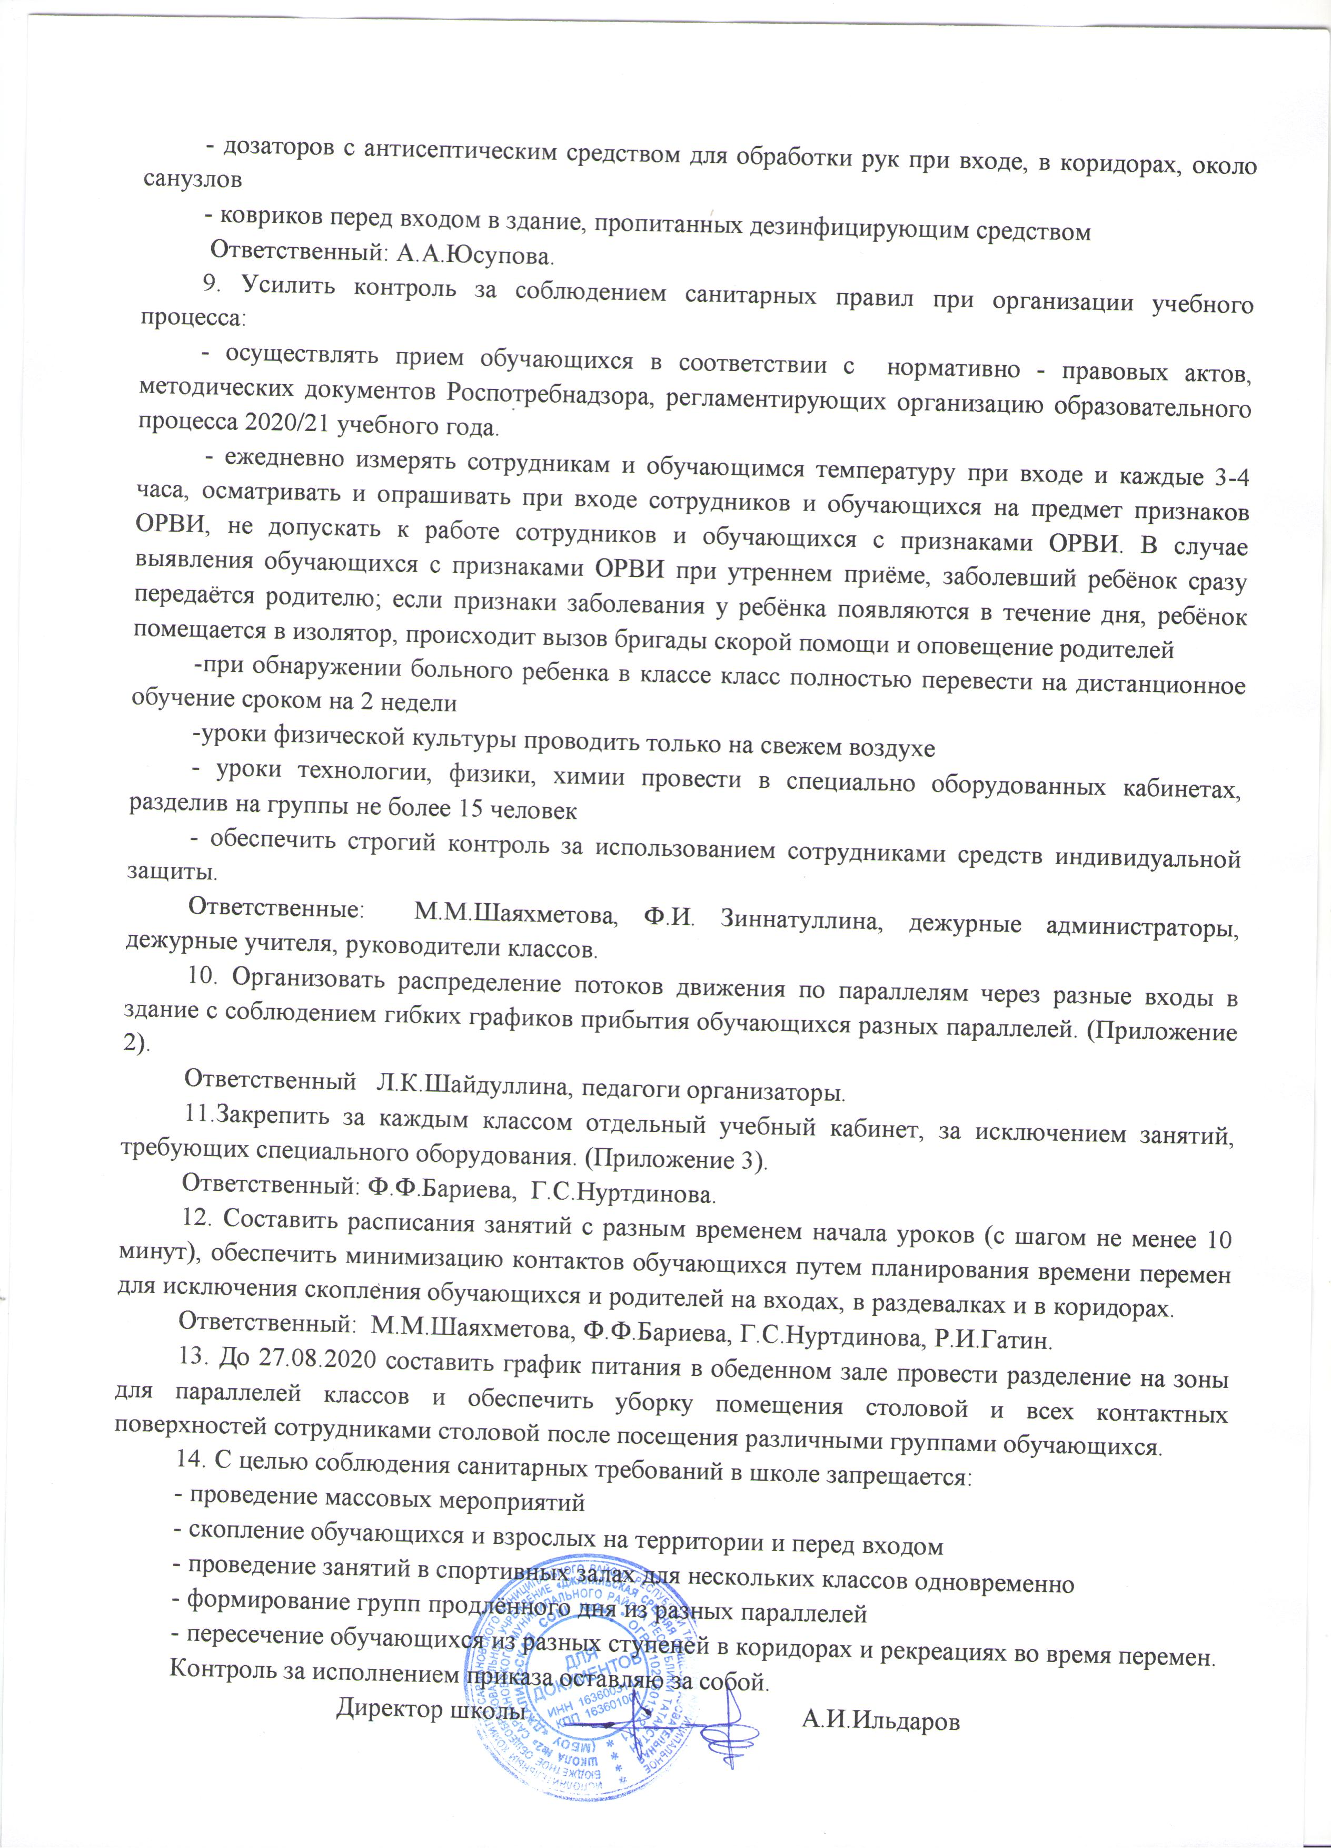
Приложение 1
Регламент организации работы МБОУ «Джалильская СОШ №2» в условиях сохранения риска распространения новой коронавирусной инфекции.
Мероприятия в период подготовки МБОУ «Джалильская СОШ №2» к открытию:
26.08.2020 г. провести совещание с педагогическим составом и работниками МБОУ «Джалильская СОШ №2» по вопросам особенности работы в условиях сохранения риска распространения новой коронавирусной инфекции и обеспечения безопасности и антитеррористической защищённости с 27.08.2020 по 31.08.2020 г. провести генеральную уборку всех помещений и оборудования с применением дезинфицирующих средств по вирусному режиму, санитарную обработку игровых и спортивных площадок провести очистку и дезинфекцию систем вентиляции и кондиционирования воздуха с оформлением акта проведения дезинфекции
- обеспечить наличие в здании МБОУ «Джалильская СОШ №2»:
- дозаторов с антисептическим средством для обработки рук при входе, в коридорах, около санузлов; ковриков перед входом в здание, пропитанных дезинфицирующим средством; приборов по обеззараживанию воздуха в классах и местах общего пользования
- еженедельно проводить санитарную обработку дозаторов и кулеров.
Мероприятия по приему детей в МБОУ «Джалильская СОШ №2»
- не допускать в МБОУ «Джалильская СОШ №2» заболевших COVID-19
- контактных с больным COVID-19, за исключением случаев, когда обучающийся числится контактным по адресу регистрации (проживания), такие обучающиеся допускаются в школу по заявлению родителей (законных представителей) об отсутствии контактов ребенка с больным COVID-19 в течение последних 14 дней
- ежедневное измерение температуры бесконтактным термометром обучающимся при входе и каждые 3-4 часа в случае выявления, при утреннем приёме, обучающихся с признаками ОРВИ или температурой тела 37.1 С и выше, заболевший ребёнок регистрируется в журнале и сразу передаётся родителю; если признаки заболевания у ребёнка появляются в течение дня, ребёнок помещается в изолятор (дети в изоляторе размещаются отдельно от взрослых), происходит вызов бригады скорой помощи и оповещение родителей; после убытия заболевшего проводится уборка и проветривание
- в случае получения предписания Роспотребнадзора в связи с выявлением заболевшего обучающегося COVID-19, в течение суток издаётся приказ МБОУ «Джалильская СОШ №2» о переводе класса на обучение дома с использованием цифровых технологий на период изоляции
- в случае отсутствия обучающегося по семейным обстоятельствам, 1- 5 дней ребёнок допускается к занятиям по заявлению родителей об отсутствии контактов с больным COVID-19, свыше 5 дней допускается только по справке из медицинской организации
3. Мероприятия по обеспечению режима работы МБОУ «Джалильская СОШ №2»:
- обеспечить минимизацию контактов обучающихся путем разделения контингента обучающихся по параллелям, планирования времени перемен для исключения скопления обучающихся и родителей на входах, в раздевалках и в коридорах
- организовать распределение потоков движения по параллелям через разные входы в здание с соблюдением гибких графиков прибытия обучающихся разных параллелей:
Вход № 1
7.10 – 7.20 – 1 классы
7.20 – 8.30 - 2 классы
7.30 – 7.40 - 3 классы
7.40 – 7.50 - 4 классы
7.50 – 8.00 - 10-11 классы
Вход №2
7.10 – 7.20 - 8 классы
7.20 – 7.30 - 9 классы
7.30 – 7.40 - 7 классы
7.40 – 9.50 - 6 классы
7.50 – 8.00 - 5 классы
- учёт присутствующих, пользующихся входом № 1, 2 осуществлять строго в течение первого урока
- перемещение обучающихся в здании МБОУ «Джалильская СОШ №2» должно происходить строго по утверждённой директором МБОУ «Джалильская СОШ №2» схеме организации движения обучающихся, на которой обозначены задействованные входы, с распределением потоков, гардеробам, лестницам, перемещениями в столовую, кабинеты специального назначения и т.п.
- составить расписание по индивидуальному графику для разных параллелей классов (начало учебного дня не ранее 8:00) уроков, перемен, посещения столовой организовать обучение по всем предметам в одном кабинете (за исключением предметов, требующих использования специального оборудования); закрепление отдельных кабинетов за каждым классом происходит не менее чем на один день
-проведение занятий в спортивных залах для нескольких классов одновременно не допускаются
- группы продленного дня организуются отдельно для обучающихся каждой параллели классов
- в столовой провести разделение на зоны для параллелей классов и обеспечить уборку помещения столовой и всех контактных поверхностей сотрудниками столовой после посещения различными группами обучающихся
- организовать проведение дополнительных занятий только для обучающихся одной параллели
- педагогические советы, родительские собрания, заседания ШМО преимущественно проводить в дистанционном формате
- исключить проведение массовых и выездных мероприятий
- ограничить доступ жителей на территорию МБОУ «Джалильская СОШ №2» (за исключением родителей/законных представителей, доверенных лиц обучающихся и лиц, прибывших для выполнения работ
- утвердить режим работы МБОУ «Джалильская СОШ №2»
4. Мероприятия по обеспечению санитарного режима во время работы МБОУ «Джалильская СОШ №2»
- еженедельно проводить генеральную уборку всех помещений и оборудования с применением дезинфицирующих средств по вирусному режиму
- обеспечить неукоснительное соблюдение режима проветривания и усилить контроль за соблюдением режима проведения сквозного проветривания классов в отсутствии обучающихся, рекреаций и коридоров – во время уроков
-после проведения каждого занятия по расписанию отдельными классами в спортивных залах (включая раздевалки), кабинетах со специальным оборудованием организовать обработку контактных поверхностей и инвентаря с применением дезинфицирующих средств и обеззараживание воздуха
-организовать регулярное проведение обеззараживания воздуха с использованием бактерицидных облучателей – рециркуляторов закрытого типа, разрешенных для применения в присутствии людей в соответствии с паспортом на соответствующее оборудование
-обеспечить ежедневно после ухода обучающихся санитарную обработку оборудования на спортивных площадках
- обеспечить контроль за ежедневной уборкой помещений и оборудования (особое внимания уделять обработке рабочих поверхностей, пола, дверных ручек, санузлов, вентилей кранов, спуска бачков унитазов) с использованием дезинфицирующих средств вирулицидного действия, при этом текущая дезинфекция помещений проводится во время перемен и по окончанию работы
- организовать мероприятия, направленные на «разрыв» механизма передачи инфекции, в которые включаются соблюдение всеми физическими лицами правил личной гигиены (мытье рук, использование антисептиков, одноразовых медицинских масок, перчаток)
-организовать работу персонала столовой и технического персонала, с обязательным использованием медицинских масок и перчаток
-обеспечить обязательное ношение средств индивидуальной защиты (маски, экраны) сотрудниками, посетителями, родителями, медицинскими работниками (смена масок не реже 1 раза в 3 часа); обучающиеся используют средства индивидуальной защиты по желанию; педагоги используют маски в общественных пространствах здания (коридоры, рекреации и т.д.) МБОУ «Джалильская СОШ №2» в обязательном порядке, в учебных кабинетах – рекомендательный характер использования масок, допускается нахождение без маски при условии обеспечения социальной дистанции в учебных кабинетах
-обеспечить утилизацию использованных средств индивидуальной защиты
5. Мероприятия по обеспечению безопасной организации работы персонала МБОУ «Джалильская СОШ №2»:
- организовать проведение при входе в здание обязательной термометрии бесконтактными термометрами всех работников и посетителей, посетители с повышенной температурой в здание МБОУ «Джалильская СОШ №2» не допускаются
-работники с повышенной температурой и/или признаками респираторного заболевания не допускаются/отстраняются от работы. При выявлении повышенной температуры работник в маске и перчатках направляется домой для вызова врача на дом
- организовать проведение вакцинации против гриппа и ОРВИ работников образовательных организаций в предэпидемический период
6. Мероприятия по информированию и проведению разъяснительной работы в МБОУ «Джалильская СОШ №2»:
- довести информацию до обучающихся и родителей (законных представителе) о режиме работы, схеме распределения потоков обучающихся, предупредить об обязанности их неукоснительного соблюдения, в том числе с использованием официального сайта МБОУ «Джалильская СОШ №2», электронного дневника и родительских чатов, а также ответить на все возникающие вопросы
- обеспечить проведение гигиенического воспитания обучающихся, а также разъяснительной работы среди родителей (законных представителей), персонала МБОУ «Джалильская СОШ №2» путём разъяснения подробной информации о COVID-19, основных симптомах заболевания и мерах профилактики с использованием средств массовой информации, листовок, плакатов бюллетеней, разъяснения правил ношения масок для защиты органов дыхания, применение дезинфицирующих средств, необходимости соблюдения социальной дистанции.

Приложение 2
Распределение потоков движения по параллелям.
Вход № 1
7.10 – 7.20 – 1 классы
7.20 – 8.30 - 2 классы
7.30 – 7.40 - 3 классы
7.40 – 7.50 - 4 классы
7.50 – 8.00 - 10-11 классы
Вход №2
7.10 – 7.20 - 8 классы
7.20 – 7.30 - 9 классы
7.30 – 7.40 - 7 классы
7.40 – 9.50 - 6 классы
7.50 – 8.00 - 5 классы

Приложение 3
Закрепление кабинетов за классами.

Класс | Номер кабинета | Класс | Номер кабинета | Класс | Номер кабинета
1 а | 207 | 5 а | 308 | 8 г | 312
1 б | 203 | 5 б | 404 | 9 а | 103
1 в | 204 | 5 в | 307 | 9 б | 412
2 а | 201 | 6 а | 208 | 9 в | 405
2 б | 206 | 6 б | 306 | 10 а | 311
2 в | 101 | 6 в | 407 | 10 б | 304
3 а | 212 | 7 а | 403 | 11 а | 305
3 б | 303 | 7 б | 402 | 11 б | 406
3 в | 202 | 7 в | 409
4 а | 302 | 8 а | 408
4 б | 205 | 8 б | 312
4в | 102 | 8 в | 401

